本申请提供了一种风电叶片服役性能感知应变传感器布局方法及系统，包括：将叶片几何参数和层合材料参数及制造的扰动参数输入至构建的出厂有限元数字孪生模型，输出出厂叶片的初始应力状态数据；加载多工况扰动载荷，构建服役有限元数字孪生模型，获得服役环境下的全场节点三维应变数据矩阵及关键性能参数；根据叶片功能区划分，在每个功能区内生成候选应变传感器布置点集合；建立包括决策变量、目标函数与约束条件的传感器布局闭环优化模型，采用迭代优化算法对传感器布局闭环优化模型进行求解，得到应变传感器的最优布局方案。本申请提高了应变传感器布置方案的鲁棒性和适应性，实现了叶片全场结构响应的高精度感知的闭环优化。
2026D0071IN

（指定图1为摘要附图）

1.一种风电叶片服役性能感知应变传感器布局方法，其特征在于，包括：
S1、构建出厂有限元数字孪生模型，将获取的叶片几何参数和层合材料参数及制造的扰动参数输入至所述出厂有限元数字孪生模型，对叶片关键结构区域进行网格划分，生成叶片的各节点坐标和各节点材料属性，并输出初始应力状态数据；
S2、基于所述出厂有限元数字孪生模型及叶片的各节点坐标、各节点材料属性及初始应力状态数据，根据运行监测数据，在服役环境下加载多工况扰动载荷，将所述出厂有限元数字孪生模型转化为服役有限元数字孪生模型，基于所述服役有限元数字孪生模型，获得服役环境下的全场节点三维应变数据矩阵及关键性能参数；
S3、根据叶片功能区划分，在每个功能区内生成候选应变传感器布置点集合；
S4、以所述候选应变传感器布置点集合中的应变传感器布置点为决策变量，以所述全场节点三维应变数据矩阵为优化输入，并结合设置的目标函数、约束条件以及叶片关键结构区域的权重系数，构建传感器布局闭环优化模型；
S5、采用迭代优化算法对所述传感器布局闭环优化模型进行求解，得到应变传感器的布置位置和数量。
2.根据权利要求1所述的一种风电叶片服役性能感知应变传感器布局方法，其特征在于，所述布局方法还包括：
S6、基于得到的所述应变传感器的布置位置和数量，对叶片服役阶段全场应变进行重构，反演关键性能参数，计算误差指标并生成应变传感器感知精度与鲁棒性报告。
3.根据权利要求1所述的一种风电叶片服役性能感知应变传感器布局方法，其特征在于，S1中，构建出厂有限元数字孪生模型包括：构建叶片的出厂有限元模型，结合叶片的出厂检测和试验测量数据对所述出厂有限元模型的叶片几何参数、层合材料参数及边界条件进行校准，使所述出厂有限元模型演化为与实体叶片状态一致的出厂有限元数字孪生模型。
4.根据权利要求3所述的一种风电叶片服役性能感知应变传感器布局方法，其特征在于，所述叶片几何参数包括叶片长度、弦高和翼型分布。
5.根据权利要求3所述的一种风电叶片服役性能感知应变传感器布局方法，其特征在于，所述层合材料参数包括层合材料厚度、弹性模量和层合顺序。
6.根据权利要求1所述的一种风电叶片服役性能感知应变传感器布局方法，其特征在于，所述叶片关键结构区域包括根部区、过渡区、主承载区、叶尖区。
7.根据权利要求1所述的一种风电叶片服役性能感知应变传感器布局方法，其特征在于，所述关键性能参数包括根部区的根部应力、过渡区或腹板区域的剪力响应、主承载区的主梁弯矩、以及叶尖区的位移或应变响应。
8.根据权利要求1所述的一种风电叶片服役性能感知应变传感器布局方法，其特征在于，所述候选应变传感器布置点集合中候选应变传感器布置点的间距不小于预设最小间距，且候选应变传感器布置点集合中不包括不可安装应变传感器的布置点。
9.根据权利要求1所述的一种风电叶片服役性能感知应变传感器布局方法，其特征在于，所述决策变量为应变传感器布置点集合中的应变传感器布置点。
10.根据权利要求9所述的一种风电叶片服役性能感知应变传感器布局方法，其特征在于，所述目标函数为叶片全场节点三维应变重构误差最小。
11.根据权利要求10所述的一种风电叶片服役性能感知应变传感器布局方法，其特征在于，所述约束条件为应变传感器布置总数不超出预设数量上限。
12.根据权利要求1所述的一种风电叶片服役性能感知应变传感器布局方法，其特征在于，所述应变传感器为应变片或光纤光栅传感器。
13.根据权利要求1所述的一种风电叶片服役性能感知应变传感器布局方法，其特征在于，所述应变传感器的安装包括在叶片制造阶段预埋式安装和在叶片内腔后装式安装。
14.根据权利要求1所述的一种风电叶片服役性能感知应变传感器布局方法，其特征在于，所述运行监测数据包括风速、风向、转速、变桨角、偏航角、功率、振动响应、温度及载荷监测数据中的一种或多种。
15.一种风电叶片服役性能感知应变传感器布局系统，其特征在于，包括：
数字孪生建模模块，用于构建出厂有限元数字孪生模型，将获取的叶片几何参数和层合材料参数及制造的扰动参数输入至所述出厂有限元数字孪生模型，对叶片关键结构区域进行网格划分，生成叶片的各节点坐标和各节点材料属性，并输出初始应力状态数据；
服役叶片应变场生成模块，用于基于所述出厂有限元数字孪生模型及叶片的各节点坐标、各节点材料属性及初始应力状态数据，根据运行监测数据，在服役环境下加载多工况扰动载荷，将所述出厂有限元数字孪生模型转化为服役有限元数字孪生模型，基于所述服役有限元数字孪生模型，获得服役环境下的全场节点三维应变数据矩阵及关键性能参数；
候选区域构建模块，用于根据叶片功能区划分，在每个功能区内生成候选应变传感器布置点集合；
优化建模模块，用于以所述候选应变传感器布置点集合中的应变传感器布置点为决策变量，以所述全场节点三维应变数据矩阵为优化输入，并结合设置的目标函数、约束条件以及叶片关键结构区域的权重系数，构建传感器布局闭环优化模型；
优化求解模块，用于采用迭代优化算法对所述传感器布局闭环优化模型进行求解，得到应变传感器的布置位置和数量。
16．一种电子设备，所述电子设备包括：存储器、处理器及存储在所述存储器上并可在所述处理器上运行的计算机程序，其特征在于，所述处理器执行所述计算机程序时实现如权利要求1至14中任意一项所述的风电叶片服役性能感知应变传感器布局方法。
17.一种计算机可读存储介质，其特征在于，所述存储介质存储有多条指令，所述指令用于实现如权利要求1至14任意一项所述的风电叶片服役性能感知应变传感器布局方法。

一种风电叶片服役性能感知应变传感器布局方法及系统
技术领域
本申请涉及风电叶片结构健康监测、智能制造及传感器布局优化技术领域，特别涉及一种支持服役阶段全场结构响应的高精度感知，且能建立制造阶段布置与叶片服役性能感知之间的闭环优化机制的风电叶片服役性能感知应变传感器布局方法及系统。
背景技术
随着风电叶片向大型化、柔性化发展，其在服役过程中承受的载荷类型更加复杂，包括弯曲、扭转、风振及多种随机组合载荷。这些载荷容易引起叶片结构疲劳、分层开裂以及根部应力集中等问题，会直接影响叶片的安全性和性能一致性。为保证风电叶片在长期服役中的可靠性，通常在叶片的关键结构区域布置应变传感器，对全场结构响应进行监测，并对主梁弯矩、腹板剪力及根部应力等关键性能参数进行评估。现有的应变传感器在布置方面存在以下不足：
1.经验布置方法依赖工程经验：通常仅在高应变或易损区域布置传感器，无法全面反映叶片全场应变信息，导致关键性能参数感知不充分。
2.局部响应驱动方法针对单一工况或有限实验数据：忽略了制造阶段扰动及多工况耦合效应，布置方案难以适应实际服役环境，传感器布局的鲁棒性不足。
3.均匀或规则布置方法信息量有限：在传感器数量受限的条件下，无法有效优化结构信息的获取，导致全场应变重构精度不高，难以满足叶片服役阶段高精度性能感知的需求。
4.缺乏制造阶段与服役阶段闭环优化方法：现有技术通常将制造阶段传感器布置与服役阶段性能感知割裂处理，无法实现布置策略与服役阶段性能之间的闭环反馈，限制了结构健康监测精度和关键性能参数反演的可靠性。
因此，现有技术无法在有限传感器条件下实现叶片全场结构响应的高精度感知，也难以在制造阶段布置与服役阶段性能感知之间建立闭环优化机制，亟须一种能提高布局精度、增强鲁棒性，并支持叶片服役阶段关键性能参数的高效、精确感知的应变传感器布置方法和系统。
发明内容
为了解决现有技术中存在的问题，本申请提供了一种在制造阶段实现合理传感器布置，以支持服役阶段全场结构响应的高精度感知，同时充分考虑制造扰动和多工况耦合效应，从而建立制造阶段布置与服役性能感知之间的闭环优化机制的风电叶片服役性能感知应变传感器布局方法及系统。
第一方面，本申请提供了一种风电叶片服役性能感知应变传感器布局方法，包括：
S1、构建出厂有限元数字孪生模型，将获取的叶片几何参数和层合材料参数及制造的扰动参数输入至所述出厂有限元数字孪生模型，对叶片关键结构区域进行网格划分，生成叶片的各节点坐标和各节点材料属性，并输出初始应力状态数据；
S2、基于所述出厂有限元数字孪生模型及叶片的各节点坐标、各节点材料属性及初始应力状态数据，根据运行监测数据，在服役环境下加载多工况扰动载荷，将所述出厂有限元数字孪生模型转化为服役有限元数字孪生模型，基于所述服役有限元数字孪生模型，获得服役环境下的全场节点三维应变数据矩阵及关键性能参数；
S3、根据叶片功能区划分，在每个功能区内生成候选应变传感器布置点集合；
S4、以所述候选应变传感器布置点集合中的应变传感器布置点为决策变量，以所述全场节点三维应变数据矩阵为优化输入，并结合设置的目标函数、约束条件以及叶片关键结构区域的权重系数，构建传感器布局闭环优化模型；
S5、采用迭代优化算法对所述传感器布局闭环优化模型进行求解，得到应变传感器的布置位置和数量。
在一种可选的实施方式中，所述布局方法还包括：
S6、基于得到的所述应变传感器的布置位置和数量，对叶片服役阶段全场应变进行重构，反演关键性能参数，计算误差指标并生成应变传感器感知精度与鲁棒性报告。
在一种可选的实施方式中，S1中，构建出厂有限元数字孪生模型包括：构建叶片的出厂有限元模型，结合叶片的出厂检测和试验测量数据对所述出厂有限元模型的叶片几何参数、层合材料参数及边界条件进行校准，使所述出厂有限元模型演化为与实体叶片状态一致的出厂有限元数字孪生模型。
在一种可选的实施方式中，所述叶片几何参数包括叶片长度、弦高和翼型分布。
在一种可选的实施方式中，所述层合材料参数包括层合材料厚度、弹性模量和层合顺序。
在一种可选的实施方式中，所述叶片关键结构区域包括根部区、过渡区、主承载区和叶尖区。
在一种可选的实施方式中，所述关键性能参数包括根部区的根部应力、过渡区或腹板区域的剪力响应、主承载区的主梁弯矩、以及叶尖区的位移或应变响应。
在一种可选的实施方式中，所述候选应变传感器布置点集合中候选应变传感器布置点的间距不小于预设最小间距，且候选应变传感器布置点集合中不包括不可安装应变传感器的布置点。
在一种可选的实施方式中，所述决策变量为应变传感器布置点集合中的应变传感器布置点。
在一种可选的实施方式中，所述目标函数为叶片全场节点三维应变重构误差最小。
在一种可选的实施方式中，所述约束条件为应变传感器布置总数不超出预设数量上限。
在一种可选的实施方式中，所述应变传感器为应变片或光纤光栅传感器。
在一种可选的实施方式中，所述应变传感器的安装包括在叶片制造阶段预埋式安装和在叶片内腔后装式安装。
在一种可选的实施方式中，所述运行监测数据包括风速、风向、转速、变桨角、偏航角、功率、振动响应、温度及载荷监测数据中的一种或多种。
第二方面，本申请还提供了一种风电叶片服役性能感知应变传感器布局系统，包括：
数字孪生建模模块，用于构建出厂有限元数字孪生模型，将获取的叶片几何参数和层合材料参数及制造的扰动参数输入至所述出厂有限元数字孪生模型，对叶片关键结构区域进行网格划分，生成叶片的各节点坐标和各节点材料属性，并输出初始应力状态数据；
服役叶片应变场生成模块，用于基于所述出厂有限元数字孪生模型及叶片的各节点坐标、各节点材料属性及初始应力状态数据，根据运行监测数据，在服役环境下加载多工况扰动载荷，将所述出厂有限元数字孪生模型转化为服役有限元数字孪生模型，基于所述服役有限元数字孪生模型，获得服役环境下的全场节点三维应变数据矩阵及关键性能参数；
候选区域构建模块，用于根据叶片功能区划分，在每个功能区内生成候选应变传感器布置点集合；
优化建模模块，用于以所述候选应变传感器布置点集合中的应变传感器布置点为决策变量，以所述全场节点三维应变数据矩阵为优化输入，并结合设置的目标函数、约束条件以及叶片关键结构区域的权重系数，构建传感器布局闭环优化模型；
优化求解模块，用于采用迭代优化算法对所述传感器布局闭环优化模型进行求解，得到应变传感器的布置位置和数量。
第三方面，本申请还提供了一种电子设备，所述电子设备包括：存储器、处理器及存储在所述存储器上并可在所述处理器上运行的计算机程序，所述处理器执行所述计算机程序时实现第一方面所述的风电叶片服役性能感知应变传感器布局方法。
第四方面，本申请还提供了一种计算机可读存储介质，所述存储介质存储有多条指令，所述指令用于实现第一方面所述的风电叶片服役性能感知应变传感器布局方法。
本申请提供的风电叶片服役性能感知应变传感器布局方法及系统，在构建的出厂有限元模型的基础上，结合叶片的出厂检测和试验测量数据对其进行校验获得与实体叶片状态一致的出厂有限元数字孪生模型，为后续的仿真提供了精确基准；另外，本申请通过构建闭环优化模型并对其进行求解，可以在有限传感器条件下实现叶片全场结构响应的高精度感知；同时本申请还考虑制造扰动及多工况耦合效应，提高了传感器布置方案的鲁棒性和适应性；此外本申请还建立了制造阶段传感器布置与叶片服役阶段性能感知闭环，实现了叶片全场结构响应的高精度感知的闭环优化。

附图说明
为了更清楚地说明本申请实施例或相关技术中的技术方案，下面将对实施例或相关技术描述中所需要使用的附图作简单介绍，显而易见的是，下面描述中的附图是本申请的某些实施例，对于本领域普通技术人员而言，在不付出创造性劳动的前提下，还可以根据这些附图获取其他的附图。
图1为本发明提供的风电叶片服役性能感知应变传感器布局方法流程示意图；
图2为本发明提供的风电叶片服役性能感知应变传感器布局系统的结构示意图；
图3为本发明实施例提供的候选应变传感器布置点在风电叶片各区域的分布图；
图4为本发明实施例提供的最终选择的应变传感器布置点分布图及风电叶片各区域的应变云图。
图5为执行布局方法的电子设备的硬件结构示意图。
具体实施方式
为了使本申请实施例的目的、技术方案和优点更加清楚，下面将结合本申请实施例中的附图，对本申请实施例中的技术方案进行清楚、完整地说明，显然，所描述的实施例是本申请一部分实施例，而不是全部的实施例。基于本申请中的实施例，本领域普通技术人员在没有做出创造性劳动前提下所获取的所有其他实施例，都属于本申请保护的范围。
如图1所示，本实施例提供了一种风电叶片服役性能感知应变传感器布局方法，包括：
S1、构建出厂有限元数字孪生模型，将获取的叶片几何参数和层合材料参数及制造的扰动参数输入至出厂有限元数字孪生模型，对叶片关键结构区域进行网格划分，生成叶片的各节点坐标和各节点材料属性，并输出初始应力状态数据；其中，叶片关键结构区域包括根部区、过渡区、主承载区、叶尖区。
需要说明的是，步骤S1中，构建出厂有限元数字孪生模型包括：构建叶片的出厂有限元模型，结合叶片的出厂检测和试验测量数据对出厂有限元模型的叶片几何参数、层合材料参数及边界条件进行校准，使所述出厂有限元模型演化为与实体叶片状态一致的出厂有限元数字孪生模型。叶片几何参数包括叶片长度、弦高和翼型分布；层合材料参数包括层合材料厚度、弹性模量和层合顺序；所述制造的扰动参数包括材料性能偏差、层厚偏差及装配误差。通过将获取的叶片几何参数、层合材料参数及制造的扰动参数输入至构建的出厂有限元数字孪生模型中，获得叶片的各节点坐标、各节点材料属性及初始应力状态数据，为后续多工况应变仿真和优化分析提供基础数据，其中，初始应力状态数据包括各有限元网格单元或各铺层在初始状态下的正应力、剪应力及残余应力分布数据。出厂有限元数字孪生模型还用于对根部区、过渡区、主承载区以及叶尖区这些叶片关键结构区域进行网格划分，并定义用于表征叶片的实际安装约束及受载状态的节点约束和边界条件，节点约束包括根部连接区域的位移约束，边界条件包括作用于叶片的自重载荷、气动载荷和旋转工况下的离心载荷；以此保证出厂有限元数字孪生模型的仿真结果与实体叶片实际力学响应相匹配。
S2、基于出厂有限元数字孪生模型及叶片的各节点坐标、各节点材料属性及初始应力状态数据，根据运行监测数据，在服役环境下加载多工况扰动载荷，将出厂有限元数字孪生模型转化为服役有限元数字孪生模型，基于所述服役有限元数字孪生模型，获得服役环境下的全场节点三维应变数据矩阵及关键性能参数，所述运行监测数据包括风速、风向、转速、变桨角、偏航角、功率、振动响应、温度及载荷监测数据中的一种或多种；其中，关键性能参数包括根部区的根部应力、过渡区或腹板区域的剪力响应、主承载区的主梁弯矩、以及叶尖区的位移或应变响应。
需要说明的是，步骤S2中，工况包括额定风速工况、极限风速工况及偏航工况。步骤S2中，基于服役有限元数字孪生模型，获得服役环境下的全场节点三维应变数据矩阵及对应关键性能参数包括：对每一工况进行数字孪生有限元仿真，输出服役环境下的全场节点三维应变数据矩阵及对应关键性能参数。基于出厂有限元数字孪生模型，对叶片在典型服役工况下进行全场应变仿真，输出用于描述不同工况下叶片各节点的应变变化特性的全场节点三维应变数据矩阵，以进一步计算根部区的根部应力、过渡区或腹板区域的剪力响应、主承载区的主梁弯矩、以及叶尖区的位移或应变响应这些关键性能参数，为候选应变传感器布置点和优化建模提供依据。所述扰动载荷是指叶片在服役过程中受到的相对于额定工况发生波动的外部载荷及惯性载荷，包括由风速波动、风向变化、湍流、阵风、偏航误差、变桨偏差及转速波动引起的气动载荷和惯性载荷变化。
S3、根据叶片功能区划分，在每个功能区内生成候选应变传感器布置点集合，其中，候选应变传感器布置点集合中候选应变传感器布置点的间距不小于预设最小间距，且候选应变传感器布置点集合中不包括不可安装应变传感器的布置点。
需要说明的是，步骤S3中，根据叶片功能区划分，在叶片各功能区内生成候选应变传感器布置点集合包括：根据叶片功能区划分，将叶片划分为根部区、过渡区、主承载区以及叶尖区，在每个功能区内离散生成候选应变传感器布置点集合，如图3所示，白点表示候选应变传感器布置点，不同颜色区域分别表示各功能区；候选应变传感器布置点集合中，候选应变传感器布置点的间距不小于预设最小间距，以保证应变传感器布置的可实现性和测量覆盖范围；同时考虑到应变传感器布置不能影响叶片表面处理、安装可行性及数据采集接口等制造和安装约束，候选应变传感器布置点集合不包括不可安装应变传感器的布置点。
S4、以所述候选应变传感器布置点集合中的应变传感器布置点为决策变量，以所述全场节点三维应变数据矩阵为优化输入，并结合设置的目标函数、约束条件以及叶片关键结构区域的权重系数，构建传感器布局闭环优化模型。
需要说明的是，在步骤S4中，所述决策变量为应变传感器布置点集合中的应变传感器布置点，目标函数为在多工况及扰动条件下最大化Fisher信息矩阵行列式或使叶片全场节点三维应变重构误差最小；约束条件为传感器布置总数不超出预设数量上限，以及候选应变传感器布置点集合中候选传感器布置点的间距不小于预设最小间距；同时对根部区、过渡区、主承载区、叶尖区设置权重系数，以确保根部应力、过渡区或腹板区域的剪力响应、主承载区的主梁弯矩、以及叶尖区的位移或应变响应等关键性能参数的感知精度优先。
S5、采用迭代优化算法对传感器布局闭环优化模型进行求解，得到应变传感器的布置位置和数量。
需要说明的是，在步骤S5中，采用迭代优化算法对传感器布局闭环优化模型进行求解，得到应变传感器的布置位置和数量包括采用遗传算法、粒子群算法或组合启发式算法，通过选择、交叉、变异或迭代策略更新获得应变传感器的布置位置和数量。如图4所示，展示的是叶片的应变云图及应变传感器的最终选择布置点（图4中的白点），叶片全场应变分布特征是应变传感器布置点的选择依据。应变传感器布置点优先从应变响应显著、应变变化剧烈、对多工况扰动具有较强区分能力且对关键性能参数反演贡献较大的区域中选择，并结合关键结构区域的权重系数、应变传感器布置数量的上限及最小间距等约束进行优化确定。应变传感器不限于应变片或光纤光栅传感器。应变传感器的安装方式包括在叶片制造阶段预埋式安装和在叶片内腔后装式安装；其中，在叶片制造阶段预埋式安装是指在树脂灌注前，将应变传感器及相关引线预先布设于叶片内部预定位置，并在后续树脂灌注及固化过程中与叶片结构形成一体化集成，具有集成度高、隐蔽性和防护性较好的特点，但后期不易拆卸维修；在叶片内腔后装式安装是指在叶片成型后将应变传感器通过胶黏剂或其他固定方式安装于叶片内腔预定位置，便于后期检查、更换和维护，但传感器及相关引线暴露于叶片内腔中，结构集成度、隐蔽性和长期防护条件相对较弱。
进一步的，本发明实施例提供的传感器布局方法还包括：
S6、基于得到的应变传感器的布置位置和数量，对叶片服役阶段全场应变进行重构，反演关键性能参数，计算误差指标并生成应变传感器感知精度与鲁棒性报告。
需要说明的是，在步骤S6中，应变重构步骤为基于得到的应变传感器的布置位置和数量，获取叶片服役阶段各应变传感器在不同运行工况下的时序应变响应数据，并结合服役有限元数字孪生模型建立离散测点应变与全场节点三维应变之间的映射关系，对叶片服役阶段全场应变进行重构，得到叶片各时刻的全场节点三维应变分布矩阵；基于全场节点三维应变分布矩阵，反演根部区的根部应力、过渡区或腹板区域的剪力响应、主承载区的主梁弯矩、以及叶尖区的位移或应变响应这些反演关键性能参数；再将所述重构结果和反演结果与对应参考值进行对比，计算均方根误差、相对误差、最大绝对误差及抗扰动波动指标，并生成应变传感器感知精度与鲁棒性报告。
以下为一具体实例。
示例性地，以2MW风电叶片为例，采集到的叶片几何参数为：叶片长度60m，最大弦长4m，翼型分布为沿叶片展向由根部圆柱过渡翼型逐步过渡至中部承载翼型，再过渡至叶尖薄翼型；层合材料参数为：层合材料厚度50mm，弹性模量35GPa，层合顺序为以 0°层为主、辅以 ±45°层和 90°层的对称层合结构；制造的扰动参数为：材料性能偏差±3%、层厚偏差±5%以及装配误差±2mm。利用有限元软件建立叶片的出厂有限元数字孪生模型以对根部区、过渡区、主承载区、叶尖区进行网格划分，生成叶片各节点坐标、各节点材料属性，并输出初始应力状态数据。
设定额定工况为：叶片额定风速12m/s、极限风速25m/s以及偏航工况下的偏航角±10°；设定的扰动载荷为：风速波动载荷设定为在额定风速12m/s基础上作±2m/s波动，风向变化载荷设定为来流风向相对于预设风向发生±8°偏移，湍流载荷采用湍流强度0.15表征，阵风载荷设定为短时风速增量3m/s，偏航误差载荷设定为机舱偏航对准误差±5°，变桨偏差载荷设定为桨距角偏差±2°，转速波动引起的惯性载荷设定为额定转速的±5%；上述扰动载荷在额定风速12m/s、极限风速25m/s及偏航角±10°工况下单独加载或组合叠加加载。在上述工况和扰动载荷条件下对出厂有限元数字孪生模型进行更新，获得服役有限元数字孪生模型，基于服役有限元数字孪生模型，生成用于描述上述工况下叶片应变分布的全场节点三维应变数据矩阵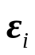，以及关键性能参数。
随后，按叶片功能将叶片划分为三个功能区，在每个区域内生成100个候选应变传感器布置点集合，其中，各候选应变传感器布置点的间距不小于预设最小间距50mm，此外基于制造和安装约束剔除不可安装的候选应变传感器布置点，以保证布置可实现性。
将候选应变传感器布置点集合中各候选应变传感器布置点按照预定顺序编号，构建候选应变传感器布置点向量X=[x1,x2,..,x100]作为决策变量，其中，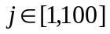，xj=1表示在候选应变传感器布置点j布置应变传感器，xj=0表示不布置应变传感器。优化目标为最大化Fisher信息矩阵行列式$det(FIM)$或最小化全场节点三维应变重构误差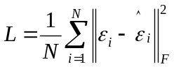，其中，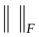为Frobenius范数，N为样本总数，表示工况数量，i表示第i个工况，表示第i个样本对应的全场节点三维应变数据矩阵，表示第i个样本对应的重构全场节点三维应变数据矩阵，约束条件为应变传感器总数不超过10个，布置点位于候选应变传感器布置点集合内，且间距满足不小于预设最小间距50mm。
采用遗传算法进行迭代求解，通过对候选应变传感器布置点向量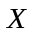进行选择、交叉与变异操作，迭代200次后得到最优传感器布置方案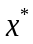，包括应变传感器的布置位置和数量。最后，根据最优传感器布置方案对叶片服役阶段全场应变进行重构，使用加权最小二乘方法计算重构应变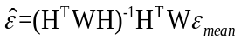，其中H为测量灵敏度矩阵，W为节点权重矩阵，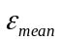为应变传感器多次实测的全场节点三维应变数据矩阵平均值。通过重构结果反演主梁弯矩M、腹板剪力V及根部应力σ并基于服役有限元数字孪生模型仿真获得的关键性能参数计算误差指标。实验结果表明，在布置10个传感器的条件下，相比传统经验布置方法，主梁弯矩、腹板剪力及根部应力的重构误差分别降低约50%、45%和55%，验证了本发明所提供的布局方法在有限个传感器条件下实现风电叶片服役性能高精度感知的有效性。
本具体实例充分说明了本发明提供的布局方法能够结合数字孪生、多工况仿真及优化算法，实现叶片制造阶段传感器布置优化与服役阶段性能感知闭环，且具有良好的可实施性和工程应用价值。
另一方面，如图2所示，本发明实施例还提供了一种风电叶片服役性能感知应变传感器布局系统，用于实施以上任一实施例提供的风电叶片服役性能感知应变传感器布局方法，该布局系统包括：
数字孪生建模模块，用于构建出厂有限元数字孪生模型，将获取的叶片几何参数和层合材料参数及制造的扰动参数输入至所述出厂有限元数字孪生模型，对叶片关键结构区域进行网格划分，生成叶片的各节点坐标和各节点材料属性，并输出初始应力状态数据；
服役叶片应变场生成模块，用于基于所述出厂有限元数字孪生模型及叶片的各节点坐标、各节点材料属性及初始应力状态数据，根据运行监测数据，在服役环境下加载多工况扰动载荷，将所述出厂有限元数字孪生模型转化为服役有限元数字孪生模型，基于所述服役有限元数字孪生模型，获得服役环境下的全场节点三维应变数据矩阵及关键性能参数；
候选区域构建模块，用于根据叶片功能区划分，在每个功能区内生成候选应变传感器布置点集合；
优化建模模块，用于以所述候选应变传感器布置点集合中的应变传感器布置点为决策变量，以所述全场节点三维应变数据矩阵为优化输入，并结合设置的目标函数、约束条件以及叶片关键结构区域的权重系数，构建传感器布局闭环优化模型；
优化求解模块，用于采用迭代优化算法对所述传感器布局闭环优化模型进行求解，得到应变传感器的布置位置和数量。
进一步地，所述布局系统还包括性能评估模块，用于基于得到的所述应变传感器的布置位置和数量，对叶片服役阶段全场应变进行重构，反演关键性能参数，计算误差指标并生成应变传感器感知精度与鲁棒性报告。
以上各模块之间通过统一的标准化数据接口进行通信连接，并按照预设流程依次执行，数据传输包括模型数据、应变数据、候选点集合及优化结果等，系统按照“数字孪生建模—应变场仿真—候选传感器布置点生成—优化建模—优化求解—性能评估”的流程自动执行，并保证数据调用顺序和一致性。通过该系统，可以实现风电叶片从制造阶段传感器布置到服役阶段性能感知的全过程自动化，在有限个传感器条件下显著提高结构响应感知精度，具有良好的工程应用价值。
需要说明的是，本申请一个或多个实施例的方法可以由单个设备执行，例如一台计算机或服务器等。本实施例的方法也可以应用于分布式场景下，由多台设备相互配合来完成。在这种分布式场景的情况下，这多台设备中的一台设备可以只执行本申请一个或多个实施例的方法中的某一个或多个步骤，这多台设备相互之间会进行交互以完成所述的方法。
需要说明的是，上述对本申请特定实施例进行了描述。其它实施例在所附权利要求书的范围内。在一些情况下，在权利要求书中记载的动作或步骤可以按照不同于实施例中的顺序来执行并且仍然可以实现期望的结果。另外，在附图中描绘的过程不一定要求示出的特定顺序或者连续顺序才能实现期望的结果。在某些实施方式中，多任务处理和并行处理也是可以的或者可能是有利的。
基于同一发明构思，与上述任意实施例方法相对应的，本申请还公开一种电子设备。
具体地，图5示出了所提供的能够执行如前述的任一种风电叶片服役性能感知应变传感器布局方法的电子设备的硬件结构示意图，该设备可以包括：处理器510、存储器520、输入/输出接口530、通信接口540和总线550。其中，处理器510、存储器520、输入/输出接口530和通信接口540通过总线550实现彼此之间在设备内部的通信连接。
处理器510可以采用通用的CPU（Central Processing Unit，中央处理器）、微处理器、应用专用集成电路（Application Specific Integrated Circuit，ASIC）、或者一个或多个集成电路等方式实现，用于执行相关程序，以实现本申请实施例所提供的技术方案。
存储器520可以采用ROM（Read Only Memory，只读存储器）、RAM（Random Access Memory，随机存取存储器）、静态存储设备，动态存储设备等形式实现。存储器520可以存储操作系统和其他应用程序，在通过软件或者固件来实现本申请实施例所提供的技术方案时，相关的程序代码保存在存储器520中，并由处理器510来调用执行。
输入/输出接口530用于连接输入/输出模块，以实现信息输入及输出。输入/输出模块可以作为组件配置在设备中（图中未示出），也可以外接于设备以提供相应功能。其中输入设备可以包括键盘、鼠标、触摸屏、麦克风、各类传感器等，输出设备可以包括显示器、扬声器、振动器、指示灯等。
通信接口540用于连接通信模块（图中未示出），以实现本设备与其他设备的通信交互。其中通信模块可以通过有线方式（例如，USB、网线等）实现通信，也可以通过无线方式（例如，移动网络、Wi-Fi、蓝牙等）实现通信。
总线550包括一通路，在设备的各个组件（例如，处理器510、存储器520、输入/输出接口530和通信接口540）之间传输信息。
需要说明的是，尽管上述设备仅示出了处理器510、存储器520、输入/输出接口530、通信接口540以及总线550，但是在具体实施过程中，该设备还可以包括实现正常运行所必需的其他组件。此外，本领域的技术人员可以理解的是，上述设备中也可以仅包含实现本申请实施例方案所必需的组件，而不必包含图中所示的全部组件。
上述实施例的电子设备用于实现前述任一实施例中相应的风电叶片服役性能感知应变传感器布局方法，并且具有相应的方法实施例的有益效果，在此不再赘述。
基于同一发明构思，与上述任意实施例方法相对应的，本申请一个或多个实施例还提供了一种非暂态计算机可读存储介质，所述非暂态计算机可读存储介质存储计算机指令，所述计算机指令用于使所述计算机执行如上任一实施例所述的风电叶片服役性能感知应变传感器布局方法。
本实施例的计算机可读介质包括永久性和非永久性、可移动和非可移动媒体可以由任何方法或技术来实现信息存储。信息可以是计算机可读指令、数据结构、程序的模块或其他数据。计算机的存储介质的例子包括，但不限于相变内存（PRAM）、静态随机存取存储器（SRAM）、动态随机存取存储器（DRAM）、其他类型的随机存取存储器（RAM）、只读存储器（ROM）、电可擦除可编程只读存储器（EEPROM）、快闪记忆体或其他内存技术、只读光盘只读存储器（CD-ROM）、数字多功能光盘（DVD）或其他光学存储、磁盒式磁带，磁带磁盘存储或其他磁性存储设备或任何其他非传输介质，可用于存储可以被计算设备访问的信息。
上述实施例的存储介质存储的计算机指令用于使所述计算机执行如上任一实施例所述的风电叶片服役性能感知应变传感器布局方法，并且具有相应的方法实施例的有益效果，在此不再赘述。
所属领域的普通技术人员应当理解：以上任何实施例的讨论仅为示例性的，并非旨在暗示本申请的范围（包括权利要求）被限于这些例子；在本申请的思路下，以上实施例或者不同实施例中的技术特征之间也可以进行组合，步骤可以以任意顺序实现，并存在如上所述的本申请一个或多个实施例的不同方面的许多其它变化，为了简明它们没有在细节中提供。
另外，为简化说明和讨论，并且为了不会使本申请一个或多个实施例难以理解，在所提供的附图中可以示出或可以不示出与集成电路（IC）芯片和其它部件的公知的电源/接地连接。此外，可以以框图的形式示出装置，以避免使本申请一个或多个实施例难以理解，并且这也考虑了以下事实，即关于这些框图装置的实施方式的细节是高度取决于将要实施本申请一个或多个实施例的平台的（即，这些细节应当完全处于本领域技术人员的理解范围内）。在阐述了具体细节（例如，电路）以描述本申请的示例性实施例的情况下，对本领域技术人员来说显而易见的是，可以在没有这些具体细节的情况下或者这些具体细节有变化的情况下实施本申请一个或多个实施例。因此，这些描述应被认为是说明性的而不是限制性的。
尽管参照前述实施例对本申请进行了详细的说明，本领域的普通技术人员应当理解，其依然可以对前述各实施例所记载的技术方案进行修改，或者对其中部分技术特征进行等同替换；而这些修改或者替换，并不使相应技术方案的本质脱离本申请各实施例技术方案的精神和范围。

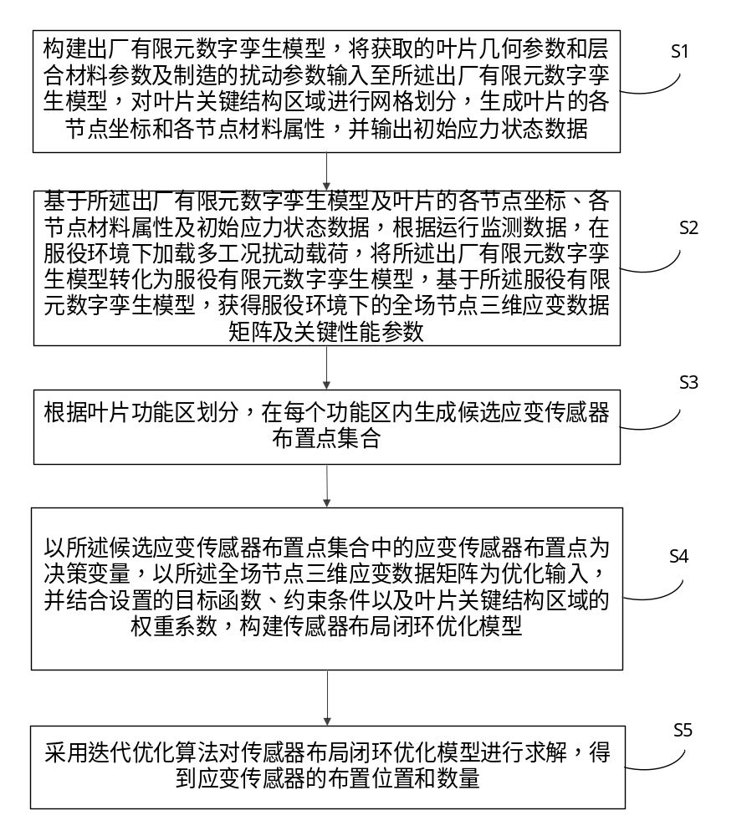
图1

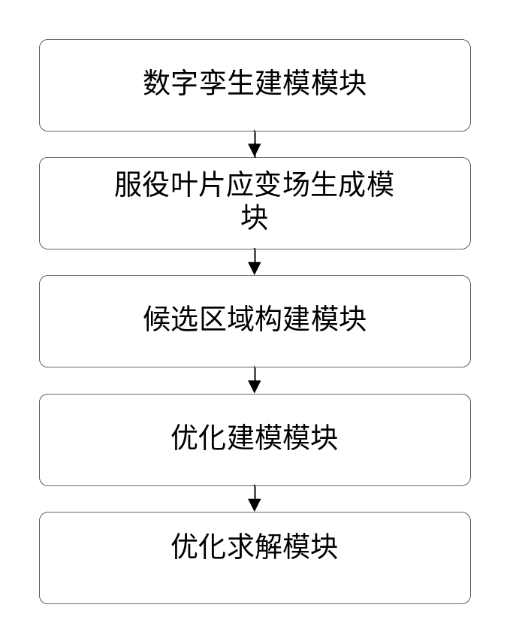
图2

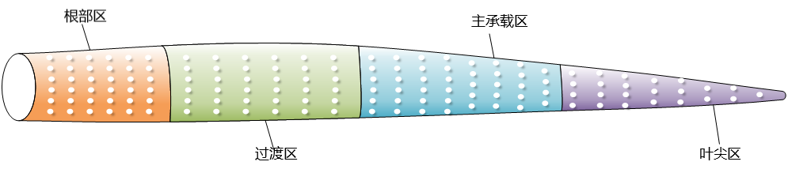
图3

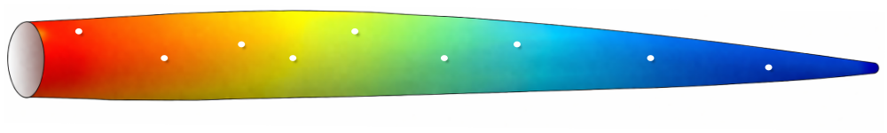
图4

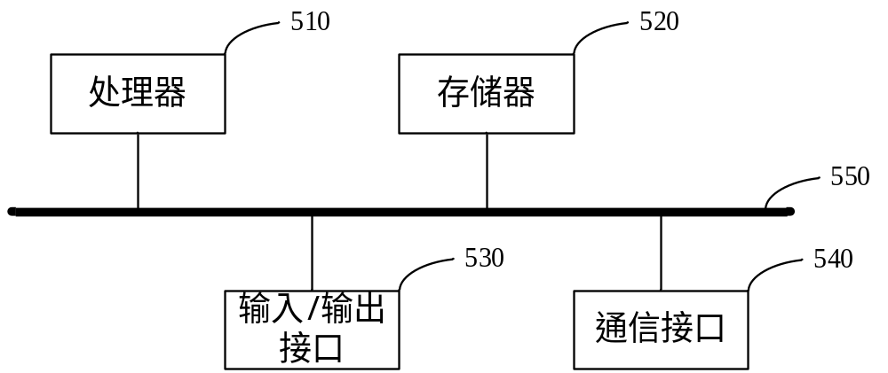
图5

